Trung Quốc – Nga đẩy nhanh chiến lược vận tải biển Bắc Cực với các tàu container cấp chạy trong băng mới
Malte Humpert
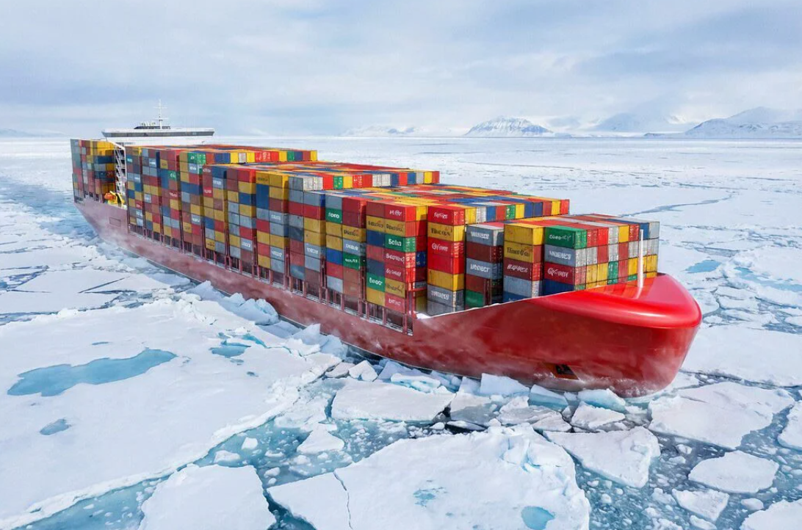
Hãng tàu NewNew Shipping Line của Trung Quốc và tập đoàn năng lượng hạt nhân nhà nước Nga Rosatom đang thúc đẩy kế hoạch đóng 5 tàu container cỡ lớn cấp chạy trong băng, nhằm hướng tới mục tiêu đưa hoạt động vận tải thương mại trên Tuyến đường biển phương Bắc (NSR) trở thành hoạt động quanh năm.
Các công ty này hiện đã tiến khá sâu trong quá trình phát triển dự án. Ông Vladimir Panov, đại diện phụ trách Bắc Cực của Rosatom, phát biểu tại Diễn đàn Kinh tế phương Đông hồi đầu tuần trước rằng những tàu Arc7 dự kiến có thể trở thành những con tàu mang tính “cách mạng” đối với vận tải biển qua Bắc Cực.
Các tàu này United Shipbuilding Corporation (USC) của Nga thiết kế và có sức chở hơn 4.800 TEU, qua đó trở thành những tàu container lớn nhất được thiết kế chuyên biệt cho hoạt động tại Bắc Cực.
Các tàu dài 255 m, rộng 35 m và được trang bị hệ thống động lực diesel-điện công suất 46 MW. Hai động cơ điện dẫn động, mỗi động cơ công suất 15 MW, sẽ truyền động cho các chân vịt bước cố định.
Các tàu có khả năng tự mình phá được băng năm đầu tiên (first-year ice) dạng phẳng dày tới 1,7 m. Chiều rộng 35 m được thiết kế để phù hợp với chiều rộng của các luồng do những tàu phá băng hạt nhân thuộc Dự án 22220 của Nga tạo ra. Nhờ đó, khi điều kiện băng trở nên quá khắc nghiệt để tàu tự hành được thì các tàu container này có thể hoạt động trong hệ thống hộ tống của tàu phá băng hiện có.
Dự án là bước phát triển mới nhất trong nỗ lực kéo dài hai năm của Rosatom và NewNew Shipping nhằm xây dựng một đội tàu container chuyên dụng cho Bắc Cực. Hai bên đã thành lập liên doanh Northern Sea Route Shipping Line tại Trung Quốc vào cuối năm 2024.
Đến tháng 6/2025, Rosatom cho biết các đối tác vẫn đang lựa chọn nhà máy đóng tàu và xem xét khả năng nhận hỗ trợ của chính phủ để đóng tối đa 5 tàu Arc7. Khi đó, mục tiêu là đưa chiếc tàu đầu tiên vào khai thác chậm nhất trong năm 2027.
Tuy nhiên, tiến độ này sau đó đã bị chậm lại hoặc ít nhất vẫn còn chưa chắc chắn. Các tàu Arc7 vẫn đang trong giai đoạn phát triển và chưa có dấu hiệu cho thấy chúng đã được đưa vào đóng mới.
Trong khi đó, NewNew Shipping Line đang mở rộng năng lực vận tải tại Bắc Cực bằng một nhóm riêng gồm 6 tàu container 4.800 TEU. Theo công ty này, 4 tàu dự kiến sẽ được đưa vào khai thác từ tháng 10/2026 trên tuyến chuyên biệt Trung Quốc – St. Petersburg, và 2 tàu còn lại dự kiến gia nhập đội tàu vào tháng 6/2027.
Các nguồn tin từ Trung Quốc và Nga mô tả những tàu này là tàu cấp chạy trong băng (ice-class). Một báo cáo hàng hải của Trung Quốc xác định chúng là Arc3, mặc dù các thông số kỹ thuật chính xác vẫn chưa được xác nhận rõ ràng.
Tháng 8 vừa qua, tàu Xin Xin Hai 1, có trọng tải toàn phần khoảng 29.000 DWT của NewNew Shipping Line, đã trở thành tàu container Trung Quốc đầu tiên tới Murmansk thông qua Tuyến đường biển phương Bắc, chở khoảng 500 container linh kiện ô tô từ Trung Quốc.
Đội tàu được mở rộng của NewNew Shipping Line nhằm phục vụ mục tiêu thực hiện 2 chuyến qua Tuyến đường biển phương Bắc mỗi tháng, vận chuyển nhiều loại hàng hóa, trong đó có linh kiện cho các nhà sản xuất ô tô Trung Quốc tại St. Petersburg, Moscow và vùng Kaliningrad của Nga.
Công ty này đặt mục tiêu vận chuyển 1,2 triệu tấn hàng hóa qua Bắc Cực trong mùa hàng hải mùa hè năm 2027.
Về lâu dài, các tàu container Arc7 được thiết kế chuyên dụng sẽ hướng tới việc mở rộng mùa vận tải biển vốn chỉ tập trung vào mùa hè sang mùa thu và mùa đông. Tuy nhiên, việc thu hút đủ lượng hàng hóa để duy trì các tuyến vận tải này có thể sẽ là một thách thức.
Thử nghiệm vận tải container Bắc Cực đang được Hàn Quốc triển khai cũng chỉ thu hút được 737 TEU, thấp hơn một nửa so với mục tiêu ban đầu.
-------------------------------------

